**МБДОУ №6 « Василёк»**

**Духовно-нравственное воспитание на ценностях и традициях национальной культуры.**

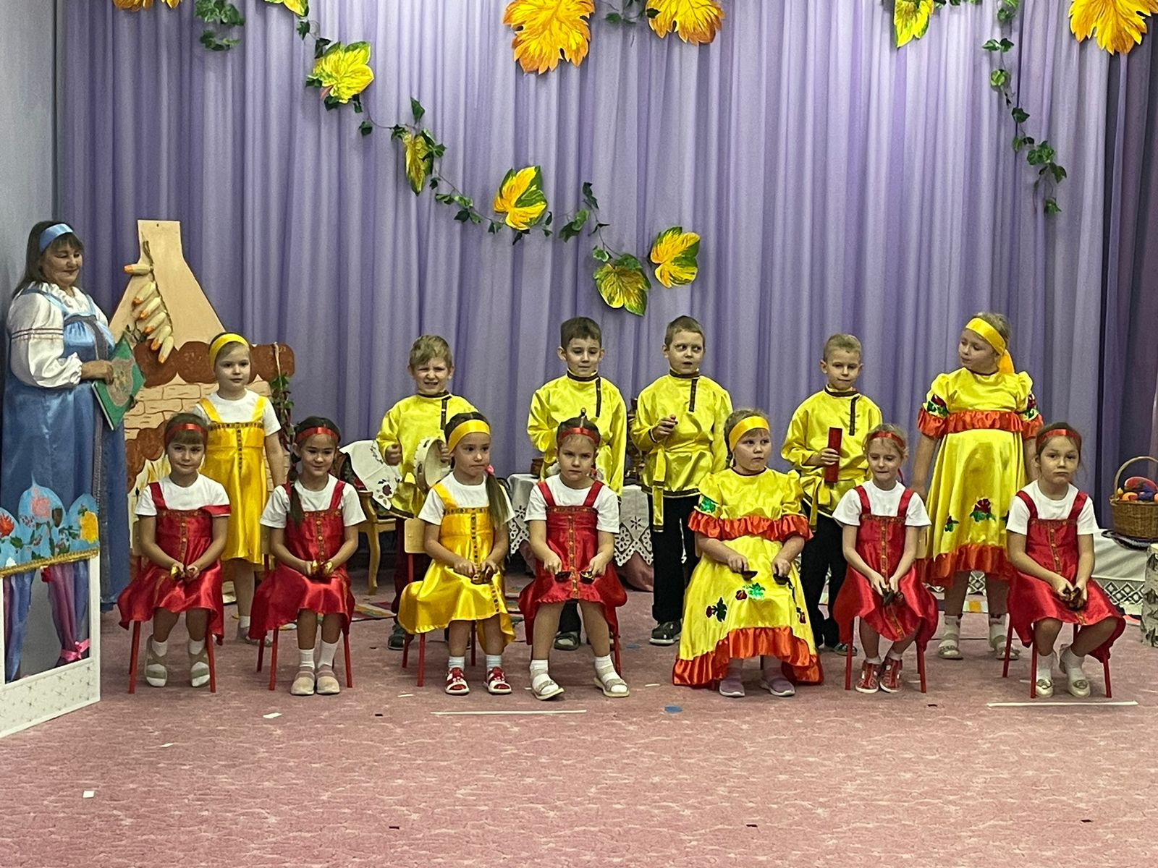

Музыкальный руководитель

Зайберт Е.А.

**Духовно-нравственное воспитание на ценностях и традициях национальной культуры.**

Старинная мудрость гласит: «Человек, не знающий своего прошлого, не знает ничего». Без знания своих корней, традиций своего народа нельзя воспитать полноценного человека, любящего своих родителей, свой дом, свою страну.

Отторжение подрастающего поколения от отечественной культуры, от общественно-исторического опыта поколений — одна из серьезных проблем нашего времени.

Система духовно-нравственного воспитания ребенка строится «на» и «через» приобщения его к культурному наследию своего народа.  Именно народная культура способна возродить преемственность поколений, передать подрастающему поколению нравственные устои, духовные и художественные ценности, а дошкольный период детства является благоприятным для приобщения к ее истокам.

В нашем детском саду ведется активная и систематическая работа по духовно-нравственному воспитанию детей и приобщению их к основам народной культуры.

Самым эффективным средством приобщения к народной культуре, является проведение народных праздников.

Праздники – особая, яркая, живая сторона народной культуры, отражающая древние традиции, обряды, исторический опыт народа. Народные праздники наполняют жизнь ребенка светом добра и ласки, духовно его обогащают, закладывают основы высоких человеческих ценностей. Дети знакомятся с народными традициями, а затем вносят полученные знания, опыт в свою ежедневную деятельность.

В детском саду проводится цикл мероприятий и познавательно-развлекательных занятий по народным календарным праздникам:

«Посиделки у самовара» - «Осенние ярмарки» ; «Новый год», «Рождественские колядки», Мероприятия, посвященные Дню защитника Отечества и Дню Победы; «Масленица»; «Праздник русской ложки» ; «День жаворонка» и другие.

Подготовка и проведение праздников и развлечений способствуют нравственному воспитанию детей: они объединяются общими переживаниями, у них воспитываются основы коллективизма. Разучивая народные песни, заклички, стихи, танцы, хороводы, народные игры, дети узнают много нового о своей стране, природе, о людях разных национальностей.

Для того, чтобы воочию познакомиться с историей своего народа для ребят организуются экскурсии в краеведческий музей, которые погружают их в те времена, когда в русских избах были печи, деревянные ложки, вместо металлических, вместо современных удобных детских кроваток-люльки, вместо швейных машин-прялки. Ребята знакомятся различными видами глиняных игрушек, тряпичными куклами, свистульками и т.д. Экскурсии являются наиболее эффективным средством комплексного воздействия на формирование личности ребенка, развивают эмоциональную отзывчивость, закладывают основы нравственного облика.

Эффективным и доступным для детей дошкольного возраста средством воспитания духовно-нравственных качеств является устное народное творчество.

Трудно представить мир ребенка без сказок, потешек, считалок, загадок: детство и фольклор – понятия неразделимые.

Использование устного народного творчества в процессе духовно-нравственного воспитания имеет множество преимуществ. Оно помогает формировать у детей глубокое уважение к своей культуре, развивает их эмоциональную сферу, учит моральным ценностям и способствует развитию творческих способностей.

Именно поэтому в нашем детском саду большое внимание уделяется устному народному творчеству. Для самых маленьких – это пестовый фольклор: приговоры при умывании, купании, расчесывании, а также колыбельные песни; для детей постарше – потешки, способствующие эмоциональному благополучию; для старших дошкольников – считалки, дразнилки, небылицы, загадки, поговорки. И для всех возрастов любимый жанр детей – сказка, которая сопровождает ребенка на протяжении всего периода детства.

Не секрет, что успешное решение задач воспитания возможно только при условии взаимодействия семьи и образовательного учреждения. Учитывая это, мы построили свою работу так, чтобы максимально приобщить не только детей но и их родителей к истокам русской народной культуры.

Решая задачу повышения компетентности родителей в области духовно - нравственного воспитания дошкольников используем разнообразные формы работы: анкетирование родителей, родительские собрания и консультации, проведение совместных образовательных мероприятий (творческие выставки, конкурсы, создание мини-музеев), информационные стенды для родителей.

В нашем детском саду дети живут в уютном мире тепла и доброты, в мире духовности и фантазии. Мы уверены, что все лучшее, что начнёт формироваться у ребенка с самого детства найдёт своё отражение в дальнейшей жизни и окажет положительное влияние на последующее развитие и духовно-нравственные достижения, а систематическая и целенаправленная работа этому только поможет.